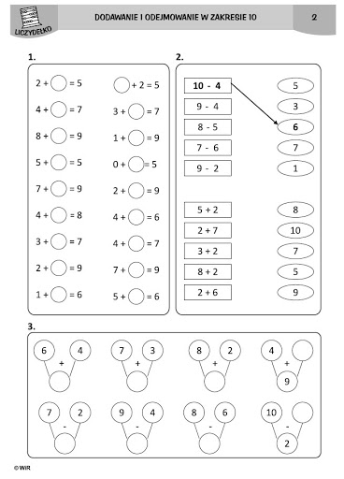

Przeczytaj tekst i odpowiedz na pytania
Ania ma psa, który się wabi Azor. To owczarek. Jest on dużym zwierzęciem Jego ciało porasta długa, biała sierść. Dzięki silnym i mocnym łapom może szybko biegać. Na widok Ani, macha wesoło puszystym, zakręconym ogonem.
Tak okazuje swoją radość. Ma zaokrągloną głowę i wiszące uszy.
Owczarek to pies – pasterz i pies – stróż. Strzeże naszych domów i stad.
Jest czujny i wytrwały.
1. Uzupełnij zdania:
………….................. ma psa, który się wabi ........................,
to ........................................
2. Podkreśl w tekście fragment opisujący sierść owczarka.
3. Podkreśl w tekście fragment opisujący głowę i uszy psa.

Opisz konika polnego. Uzupełnij zdania

